

**МИНИСТЕРСТВО ОБРАЗОВАНИЯ И НАУКИ РЕСПУБЛИКИ ДАГЕСТАН**

**МКОУ «ХАЛИМБЕКАУЛЬСКАЯ СОШ**

**ИМЕНИ ГЕРОЯ РОССИИ АСКЕРОВА А.М.»**

Россия, РД, 368215, с. Халимбекаул, ул. Школьная 2, т.: 8-928-803-98-55, **E-mail**: school_2000@bk.ru

**С П Р А В К А**

**по реализации ЦП «Ответственность родителей за воспитание и обучение детей»**

**в МКОУ «Халимбекаульская СОШ им. Героя России Аскерова А.М.»**

**на 1 квартал 2017-2018 учебного года.**

В целях реализации данной программы в школе разработан план мероприятий на весь учебный год:

|  |  |  |  |  |  |  |
| --- | --- | --- | --- | --- | --- | --- |
| **№** | **Мероприятие** | **Класс** | **Сроки** | **К-во уч-ся** | **Ответст-ые** | **Приглаш.** |
| 1 | **Р/С «Подготовка к ОГЭ»** | 9 «Б» | 30/01.19 |  | Килясханова У.Г. | Далгатова Э.А.- учит.биолог. Ибрагимова Б.В. – уч.русск.яз. и лит. Сапиева И.А.- уч. матем. |
| 2 | Итоги 2ой четверти | 1-11 | 15/01.19 |  |  |  |
| 3 | Р/С «Права, обязанности и ответственность родителей за воспитание своих детей».  *Родителям о безопасности дорожного движения.  * «Здоровое поколение – основа будущей страны».  *Итоги устной части экзамена допуска к ОГЭ.  *Права | 1-11 | 20/02.19 |  | Зам по ВР. Кл/рук | Багавутдинова З.О.-инспектор ПДН. Акаев Д.Н.- инспектор ГАИ |

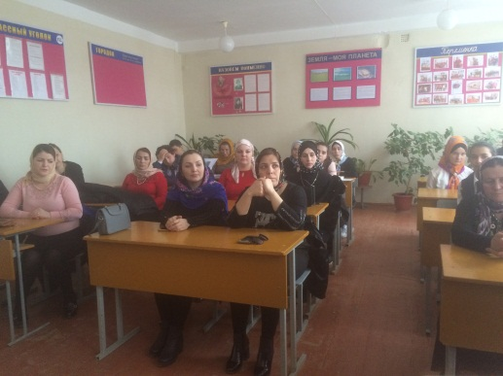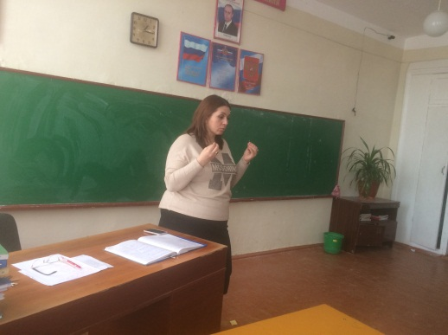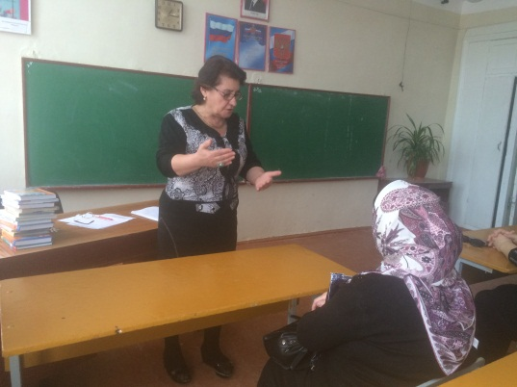 **30/01.2019 года** в 9 «Б» классе классным руководителем Килясхановой У.Г. было проведено классное родительское собрание о ходе подготовки учащихся к ОГЭ. На родительское собрание были приглашены учителя предметники по русскому языку и литературе -Ибрагимова Б.В., по биологии – Далгатова Э.А., по математике – Сапиева И.А. Состоялся обстоятельный разговор по каждому ученику, их успеваемости, подготовки к урокам.

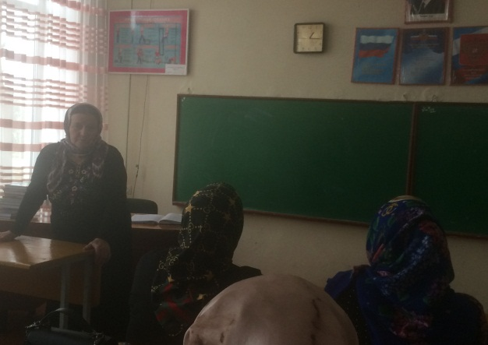

**Р/С «Подготовка к ОГЭ»**

**15/01.2019 года** во всех классах с 1го по 11ый классы классными руководителями были проведены классные родительские собрания по итогам 2ой четверти.

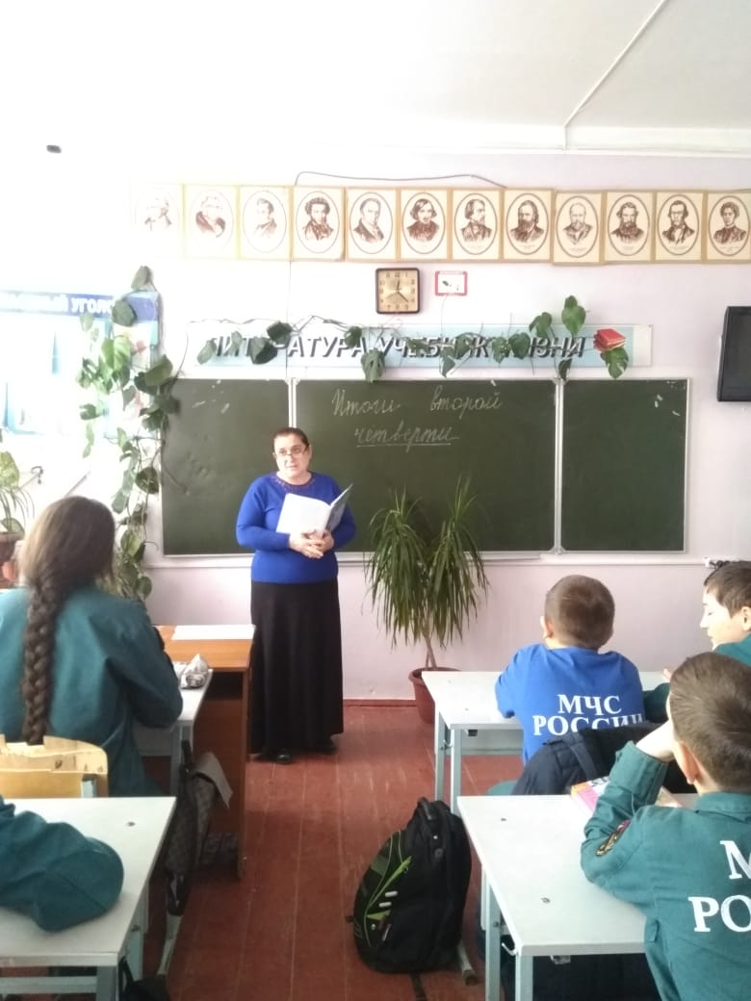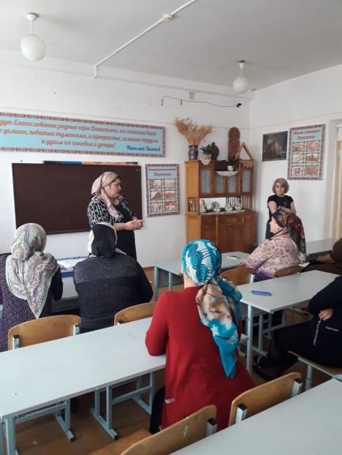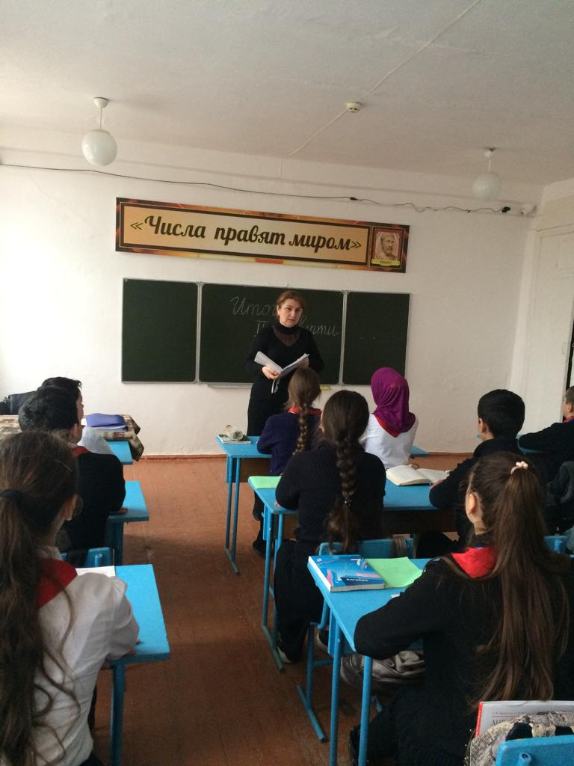

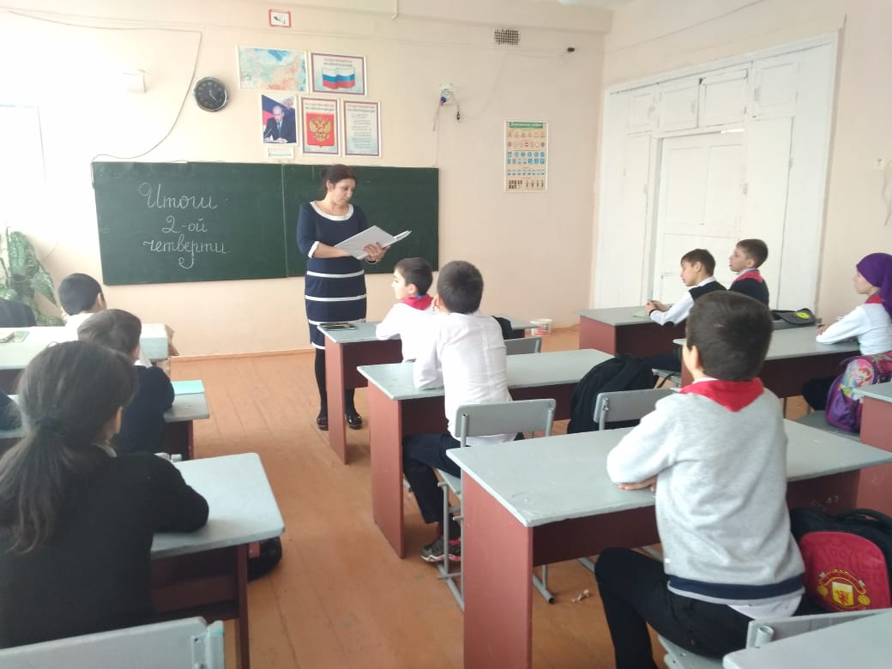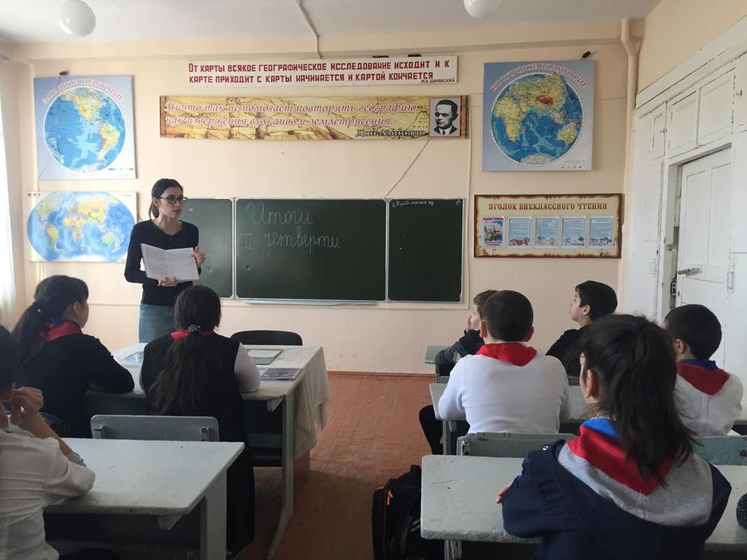

**Итоги 2ой четверти**

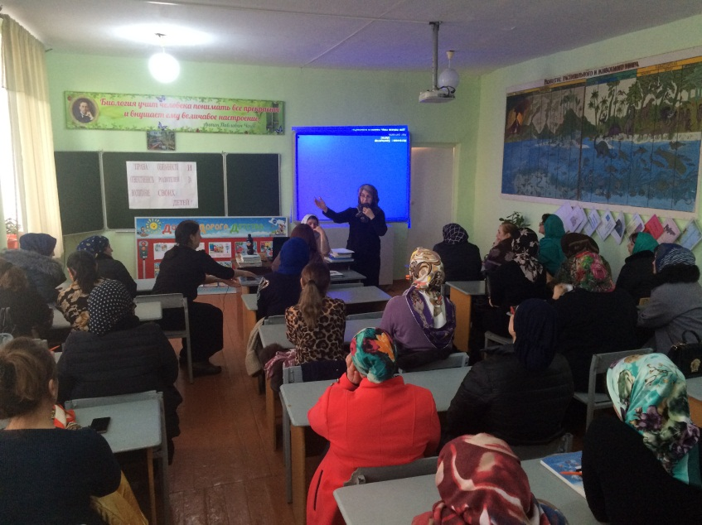**20/02.2019 года** в школе провели общешкольное родительское собрание на темы. Открыла родительское собрание зам. директора по ВР Килясханова У.Г. с вопроса **«Родителям о** **безопасности дорожного движения.** Напомнила еще раз о схеме **«ДОМ-ШКОЛА-ДОМ»** так как не все родители отнеслись к этому вопросу серьезно.

**Р/С «Права, обязанности и ответственность родителей за воспитание своих детей»**

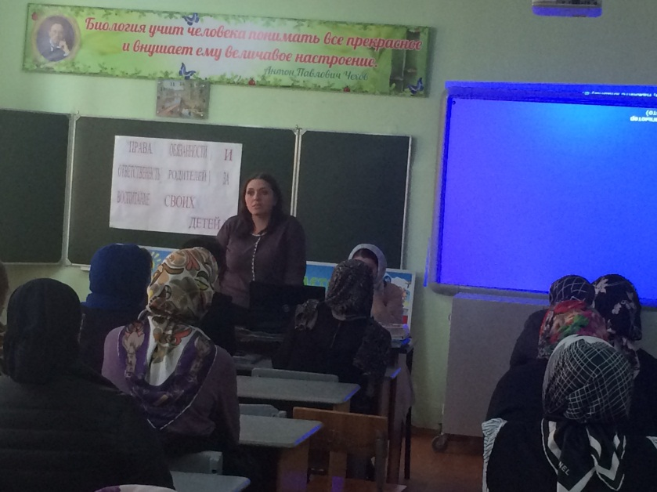**«Здоровое поколение – основа будущей страны».** По данной теме выступила учитель биологии Далгатова Э.А. Она затронула вопросы питания, режима дня учащихся, об увлечениях отдельных учащихся в употреблении энергетических напитков, о правильной осанке. О необходимости большего внимания в вопросе здоровья детей со стороны родителей.

**«Здоровое поколение – основа будущей страны»**

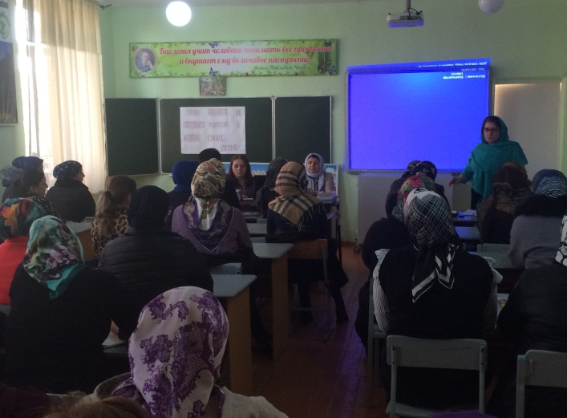По третьему пункту собрания **«Итоги устного экзамена по русскому языку»** в 9х классах выступила учитель русского языка и литературы, зам.по УВР Ибрагимова Б.В. Она ознакомила родителей с итогами экзамена, посоветовала на что необходимо обратить внимание в ходе подготовки к ОГЭ.

**Итоги устного экзамена по русскому языку**

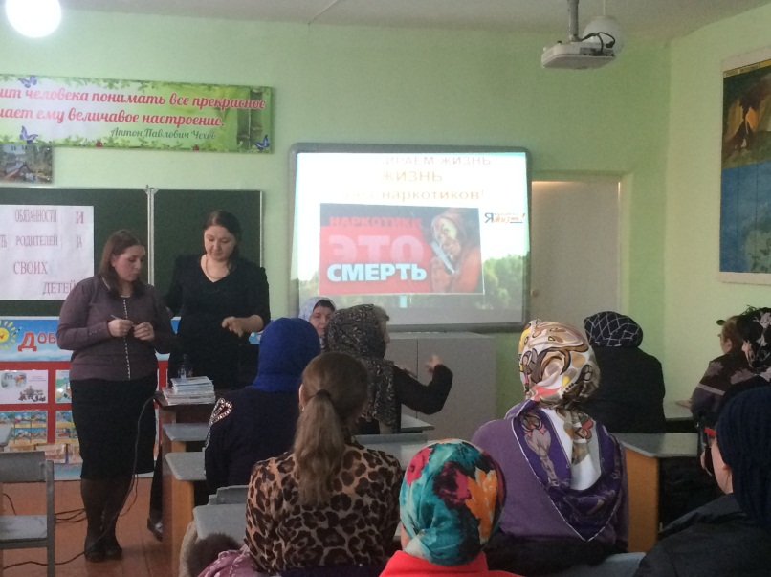Следующий пункт родительского собрания касался прав ребенка **«Защитим права ребенка»** и выступила по данному вопросу социальный педагог школы Меджидова З.И.

**«Защитим права ребенка»**

Последним пунктом родительского собрания был **«Права, обязанности и ответственность родителей за воспитание, и обучение детей».** Директор школы Ибрагимова Ш.Ш. сделала акцент именно на этом вопросе. Напомнила о необходимости уделять больше внимания обучению и воспитанию своего ребенка в наше сложное, не простое время.

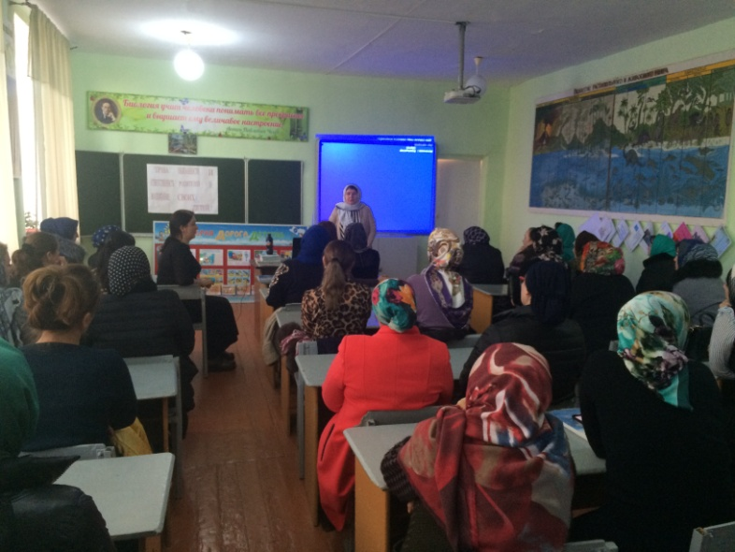

**«Права, обязанности и ответственность родителей за воспитание, и обучение детей»**

**Директор школы_______________________/Ибрагимова Ш.Ш./**

**Зам по ВР.______________________/Килясханова У.Г./**